セラミックスを用いた日中放射冷却と放射熱電発電

物質・材料研究機構ナノアーキテクトニクス材料研究センター
チームリーダー
石井智


- 始めに
地面や建物の外壁など、私たちの身の回りの物体は、赤外線と呼ばれる熱線をよく吸収し、また放射する性質を持っている。晴れた夜、これらの物体から上空に向かって熱が放射されると、周囲の空気よりも温度が下がるのが放射冷却である。実際には、大気中の水蒸気などが赤外線を吸収して地表面に向けて再放射しているが、上空の気温は地表より低い場合が多く、地表からの熱放射が勝り放射冷却が起きる。一方、日中も夜と同様に、地表面からは常に熱放射が行われる。しかし、太陽光が地表面を暖め、太陽からの熱が非常に大きいため、日中では放射冷却による冷却効果は相殺される。
ここで、太陽光をほとんど吸収せず、赤外線を効率よく放射する特性を持った表面を仮定する。このような表面は、日中でも宇宙に向かって熱を放射し、周囲よりも低い温度を維持することができる。このような日中放射冷却機能を持った素材や構造は電力を使うことなく受動的に冷えるため、地球温暖化対策として注目されている。¹⁻⁶⁾日中放射冷却機能を持った素材や構造の研究は、大学や研究機関だけでなく、民間企業も参入して世界各国で盛んに進んでいる。
日中放射冷却機能を持った素材や構造は、日中だけでなく夜間も放射冷却で冷える。そのため、日中放射冷却を利用することで常に気温に対して温度差を生じさせることが出来る。この温度差を熱電素子に与えることで、24時間熱電発電することが可能でである。^{7, 8)}このような24時間発電する素子は、センサー自立電源としての応用が期待されている。実は、熱電素子上部に黒体塗料を塗ることでも屋外での熱電発電は可能である。^{9, 10)}この場合、夜間は放射冷却、日中は太陽熱によって、周囲との間に温度差が生じる。この温度差を利用して熱電素子で発電することができる。しかし、昼と夜で温度差の向きが変わるため、発電される電流の向きも頻繁に変わってしまうという問題があった。これに対して、日中放射冷却を用いた熱電発電では、昼夜を問わず常に同じ方向の温度差を維持することができる。そのため、安定して電力を供給できるという大きなメリットがある。
本稿では、筆者らが開発したセラミックスを用いた高性能は日中放射冷却構造¹¹⁾と、放射冷却によって冷えることで発電する熱電発電素子^{7, 12)}についてそれぞれ概説する。

- セラミックスを用いた日中放射冷却構造
後述するように、日中放射冷却はガラスの裏面にアルミニウム薄膜を蒸着しただけの段純な構造でも実現できる。しかし、日射強度が強い夏場は、この構造では太陽光反射率が十分高くないために太陽熱による加熱が放射冷却を相殺し、放射冷却によって冷やすことが出来ない場合がある。太陽光反射率を高めるためにアルミニウムを銀に置き換えることは容易で有効な方法であるが、銀は紫外で吸収があるため、太陽光反射率を96％以上にすることは出来ない。そこで、銀薄膜と紫外域で反射率の高い誘電体多層膜(ブラッグ反射鏡、DBR)を積層し、紫外から近赤外までの反射率を高めることを狙った。今回のDBRは紫外で高反射率を持つように酸化タンタル(膜厚32 nm)とシリカ(膜厚63 nm)の薄膜を5周期積層したものである。¹¹⁾積層するときの鍵は、銀薄膜とDBRの距離を干渉が起きないように離すことである。実際の試料では、両面研磨されたサファイア基板の片側に膜厚200 nmの銀薄膜、もう片側にDBRを成膜した。本構造により、太陽光反射率0.987を達成した。中赤外の平均放射率は0.852であった。サファイア基板を合成石英に置き換えた試料も作製し、ほぼ同様の光学特性を得た。
屋外でサファイア基板の両面にそれぞれDBRと銀薄膜が蒸着された試料(DBR/サファイア/銀)とサファイア基板の裏面に銀薄膜が蒸着された試料(サファイア/銀)を屋外で測定した。図1(a)は試料の写真と概念図、図1(b)は屋外測定を撮影した写真、図1(c)は測定結果の一例である。図1(c)より、2つの試料は日中気温以下に冷えていて、日中放射冷却の効果が確認できた。両者を比較すると、前者の方が冷えている。これは、前者の方がDBRにより太陽光の紫外成分まで反射し、太陽熱の影響を低減できたからと考えられる。

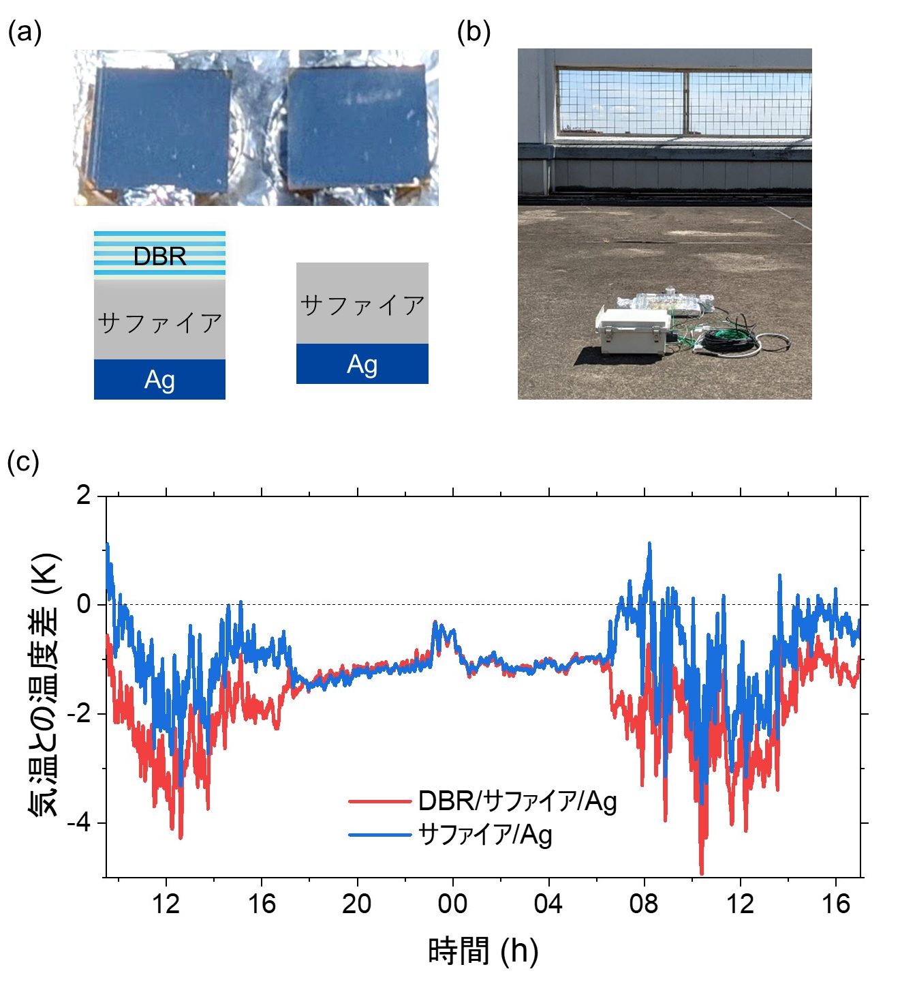
図1 (a)作製した試料を屋外で撮影した写真と試料の概念図。(b)物質・材料研究機構の屋上で行った測定用の様子。(c)2021年8月5日から6日にかけて屋外で測定した気温と試料裏面との温度差。文献¹¹⁾より配置を変えて引用。

- 放射冷却熱電発電
日中放射冷却を実現する構造は、高性能を狙わなければ非常にシンプルな構造でも実現できる。今回の実験では、ホウケイ酸ガラス基板の裏面に膜厚100 nmのアルミニウム薄膜を蒸着させただけの構造(ガラス/Al)を用いた。⁷⁾太陽光がこの試料に当たると、ガラスは透明であるため、光はガラスを透過し、裏面のアルミニウムで反射される。一方、ガラスは赤外線に対しては不透明で、熱を効率よく宇宙空間に放射する。比較のために、ガラス基板の表面に黒体塗料を塗った試料(黒体)も作製した。黒体塗料は、太陽光を吸収し、赤外線もよく放射する性質を持っている。
図2に、これらの試料を熱電素子に接着して屋外に設置した様子を、可視光カメラと赤外線カメラで撮影した画像を概念図と共に示す。ガラス/Alは周囲よりも低い温度を示しており、日中放射冷却効果が確認できた。一方、黒色塗料を塗った試料(黒体)は周囲よりも高い温度を示しており、太陽熱を吸収していることがわかる。
図3(d)に、ガラス/Alと黒体の熱電素子を用いた発電実験の結果を示す。実験は、2019年10月25日の茨城県つくば市において、1分間隔で電圧を測定し、同時に太陽光強度を記録した。ガラス/ Al熱電素子は、昼夜を通じて正の電圧を発生し続けた。これは、ガラス/Alが昼夜を問わず周囲よりも低温を維持し、常に同じ方向の温度差が生じたためる。一方、黒体は、朝方と夕方頃に電圧の極性が反転する現象が見られた。これは、黒体塗料が太陽光を吸収し、温度が上昇することで温度差の向きが変化したためである。また日中雲が出て太陽光が遮られると、その都度電圧が大きく変動した。これらの結果から、ガラス/Alを用いた熱電発電は、時間や天候に左右されにくく、安定した発電が可能であることが示唆される。これは、ガラス/Alが主に放射冷却によって冷却されるため、太陽光強度による影響が小さいことに起因する。

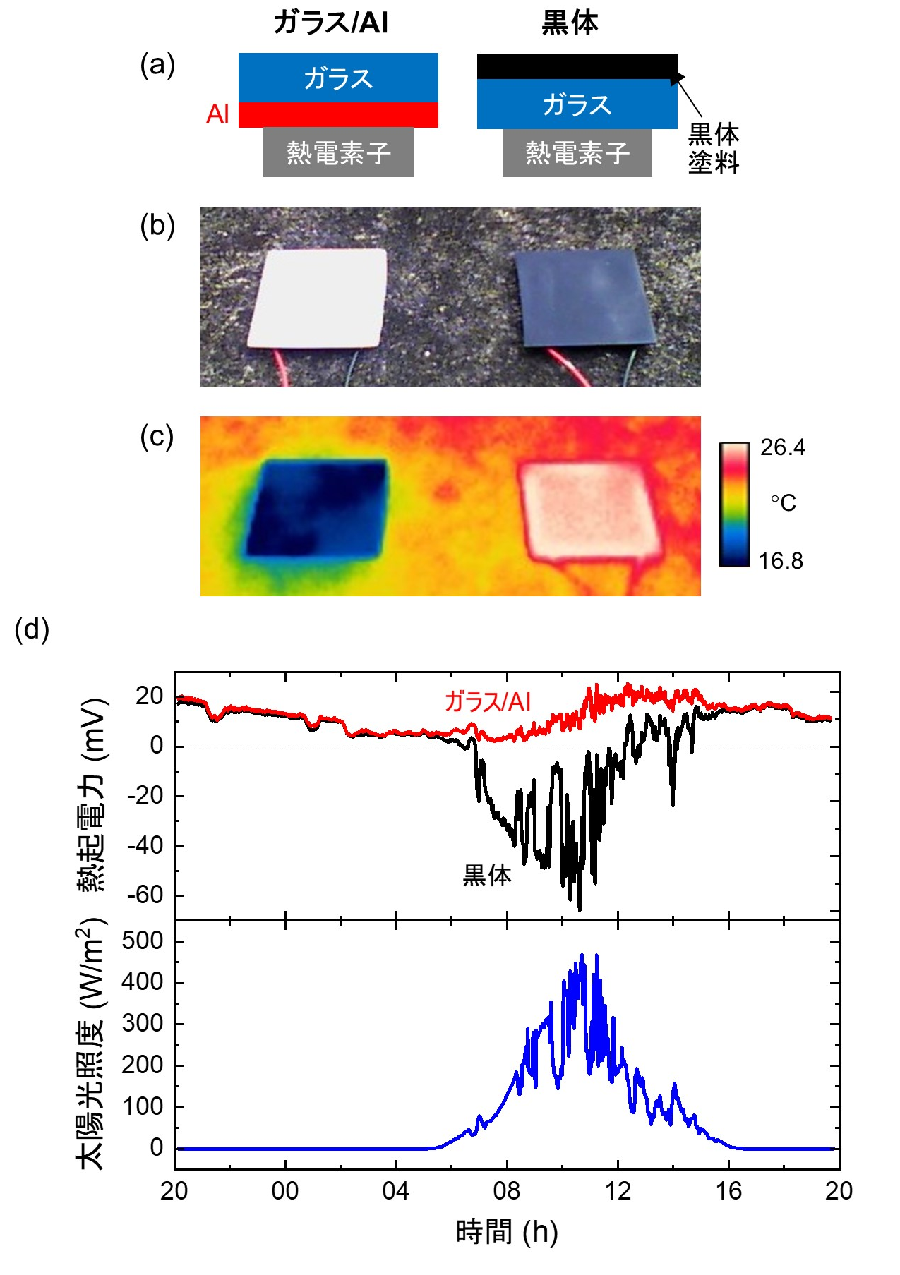
図2 (a)ガラス/Alと黒体試料の(a)概念図と、(b)写真と、(c)赤外線カメラ像。(c)2019年10月25日から翌日にかけて測定した熱起電力と太陽光照度。文献⁷⁾より引用。

先述の放射冷却熱電発電素子では、日中放射冷却構造を熱電素子上に配置していたため、日中の太陽光を反射してしまい、熱電発電に利用することが出来ない。太陽光による太陽熱も熱電発電に利用するために、透明熱電薄膜を用いた新たな素子構造を考案した(図3(a))。¹²⁾この素子は、上部に太陽光を透過し赤外線を放射する透明なプレートを持ち、下部には太陽光を吸収して太陽熱を発生させる黒色のプレートを持つ。中間部には、透明熱電薄膜で構成された熱電素子があり、上下のプレートで発生した温度差で発電する。透明熱電薄膜は太陽光を透過するため、日射角度が変化しても下部は常に太陽熱で加熱される。上部のプレートは、一日中放射冷却する。本素子は、昼間は太陽熱と放射冷却、夜間は放射冷却で発生した温度差で発電できる素子である。
実際の試料では、図3(b)に示すように上部はPETシート、下部は黒体塗料を塗ったアクリル板、透明な熱電素子はIGZOとヨウ化銅の薄膜で構成した。本素子を屋外で測定した結果を図3(c)に示す。24時間、符号が変わらずに常時発電出来ていることが分かる。このことから、素子の上下方向の温度差は常に上部が冷えていたことが示唆される。昼間と夜間の熱起電力を比べると、昼の方が高い。これは、夜間は放射冷却のみで温度差が付くのに対して、昼間は放射冷却と太陽熱の両方で温度差が発生するためである。本素子は熱電素子の基本要素であるp-n接合が1つしかないが、昼間は1 mVを超える熱起電力を観測した。素子のp-ｎ接合数を増やすことで、熱起電力と発電量を増やすことができる。

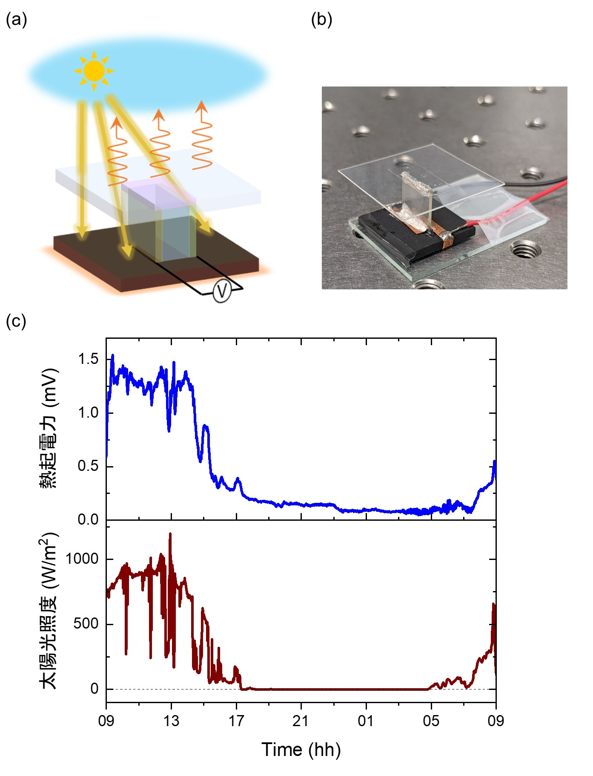
図3 試料の(a)概念図と、(b)写真。(c)2022年8月3日から4日にかけて測定した熱起電力と太陽光照度。文献¹²⁾より配置を変えて引用。

- まとめ
本稿では、筆者らが最近の成果としてセラミックスを主に用いた日中放射冷却構造と放射冷却で熱電発電する素子について紹介した。日中放射冷却構造は先行研究と比較して太陽光反射率が高いため、日射強度が高い日でも太陽熱の影響を受けにくく、放射冷却で冷えることが見込まれる。放射冷却で熱電発電する素子は熱電素子の発電効率が高くないことと発生する温度差が数度と大きくないことから、大電力を発電することは望めない。しかし、24時間常時発電出来ることはセンサー等諸費電力の小さな機器の自立電源としての用途が見込まれ、今後の研究の進展が期待される。

謝辞
本研究の一部は、JST創発的研究支援事業(JPMJPR19I2)、JSTさきがけ(JPMJPR19I2)とJSPS科研費(22H01917)の支援を受けて行われた。また、放射冷却熱電発電の着想を与えてくれたダオ・タン博士に感謝したい。

参考文献
1) M. Zeyghami, D. Y. Goswami, and E. Stefanakos, "A review of clear sky radiative cooling developments and applications in renewable power systems and passive building cooling," Solar Energy Materials and Solar Cells Vol. 178, pp. 115-128 (2018).
2) D. Zhao, A. Aili, Y. Zhai, S. Xu, G. Tan, X. Yin, and R. Yang, "Radiative sky cooling: Fundamental principles, materials, and applications," Applied Physics Reviews Vol. 6(2019).
3) B. Zhao, M. Hu, X. Ao, N. Chen, and G. Pei, "Radiative cooling: A review of fundamentals, materials, applications, and prospects," Applied Energy Vol. 236, pp. 489-513 (2019).
4) M. Chen, D. Pang, X. Chen, H. Yan, and Y. Yang, "Passive daytime radiative cooling: Fundamentals, material designs, and applications," EcoMat Vol. 4, p. e12153 (2022).
5) T. Hendricks, T. Caillat, and T. Mori, "Keynote Review of Latest Advances in Thermoelectric Generation Materials, Devices, and Technologies 2022," Energies Vol. 15, p. 7307 (2022).
6) S. Fan and W. Li, "Photonics and thermodynamics concepts in radiative cooling," Nature Photonics Vol. 16, pp. 182-190 (2022).
7) S. Ishii, T. D. Dao, and T. Nagao, "Radiative cooling for continuous thermoelectric power generation in day and night," Applied Physics Letters Vol. 117, p. 013901 (2020).
8) Z. Xia, Z. Zhang, Z. Meng, L. Ding, and Z. Yu, "Thermoelectric Generator Using Space Cold Source," ACS applied materials & interfaces Vol. 11, pp. 33941-33945 (2019).
9) A. Yamada, "Thermoelectric conversion system (Japanese patent)," JPB 002716861 (1997).
10) A. P. Raman, W. Li, and S. Fan, "Generating light from darkness," Joule Vol. 3, pp. 1-8 (2019).
11) S. Ishii, D. Hernández-Pinilla, N. K. Tanjaya, and T. Nagao, "Highly reflective multilayer solar reflectors for daytime radiative cooling," Solar Energy Materials and Solar Cells Vol. 259, p. 112463 (2023).
12) S. Ishii, C. Bourgès, N. K. Tanjaya, and T. Mori, "Transparent thermoelectric device for simultaneously harvesting radiative cooling and solar heating," Materials Today Vol. 75, pp. 20-26 (2024).

